

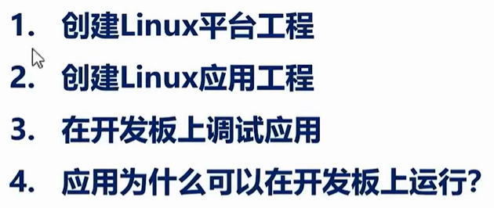

1.创建Linux平台工程：

进入Ubuntu系统，打开之前安装好的vitis软件：

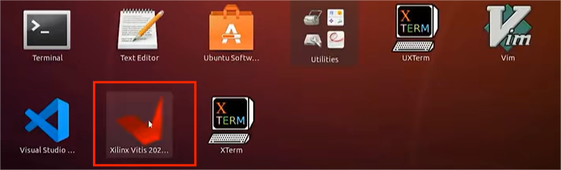

指定一个路径：

他在workspace下面创建了一个linux_app目录，再创建了一个HelloWorld工程。（即使没有linux_app,也可以直接在方框中输入，他会帮你创建）

点击Lunch

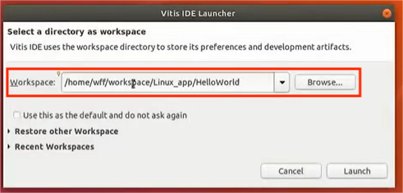

打开后，点击创建平台工程：Create Platform Project

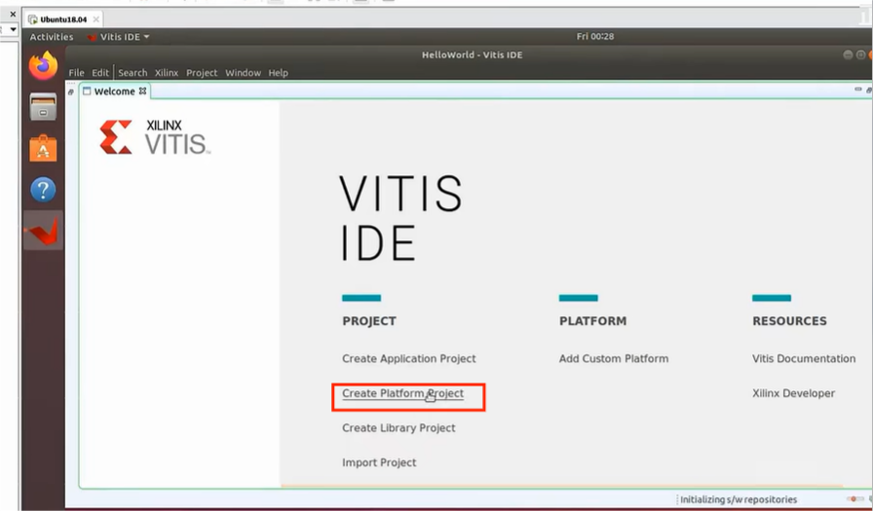

输入新创建的平台的名字：Zynq-7020，然后next

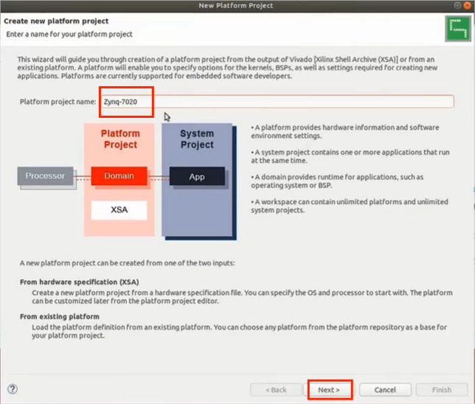

指定xsa文件：此处和之前petalinux进行工程设计的时候，使用的是同一个xsa文件。都是从vivado导出来的。

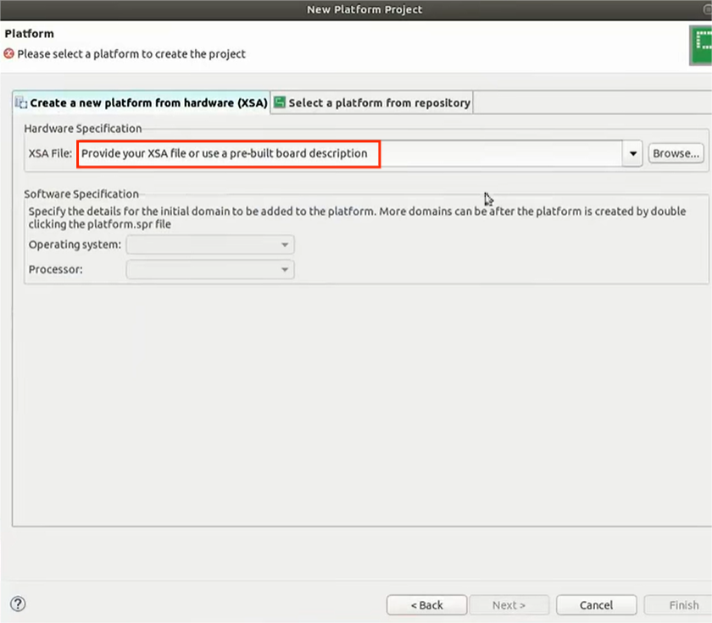

他xsa文件放在共享文件夹下面的：

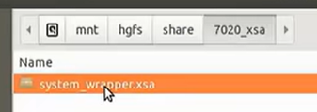

选中之后，需要修改 操作系统 和 处理器：

并且取消勾选boot components，之后finish等待创建完成:

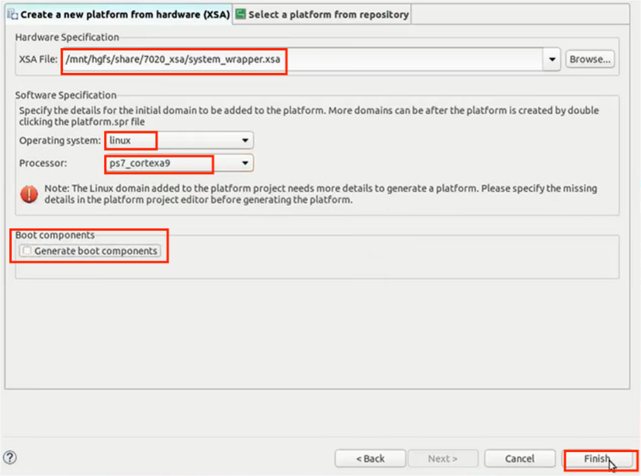

这样linux平台工程就算创建好了：

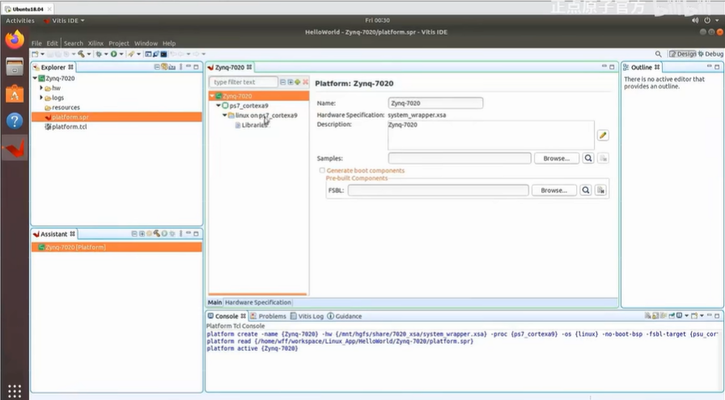

创建好后就需要进行一些必要的配置：

点击：linux on ps7_contexa9:

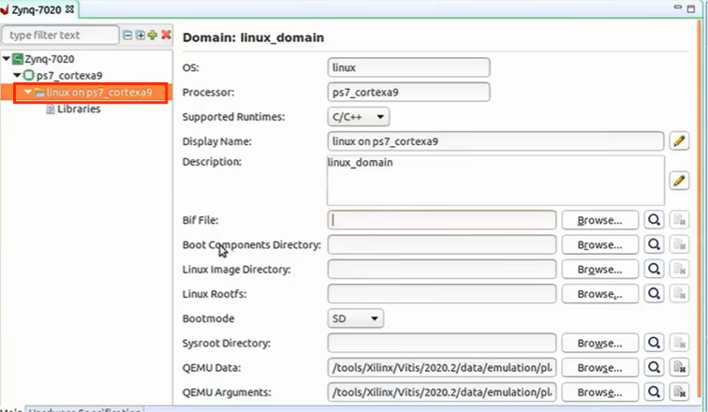

这里主要进行两项配置：

一个是：Bif File

另一个是：Boot Components Directory:

首先是Bif File:

正点原子已经弄好了，路径如图：

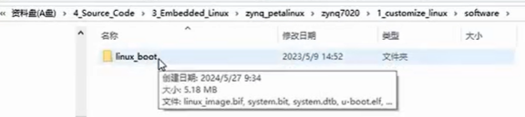

将该Linux_boot文件夹整个复制到共享文件夹下面。

复制后，回到vitis工程：

点击浏览，回到根目录的共享文件夹下面的linux_boot文件里，里面有linux_image.blf文件，勾选后打开。

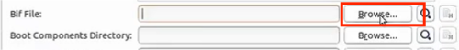

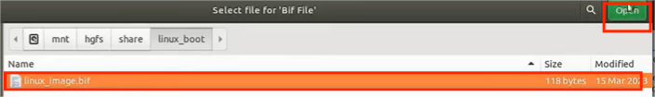

第二个是选择目录，此目录就是我们刚刚复制过来的整个Linux_boot目录。

选中后点击open:

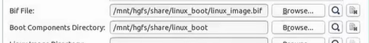

那么这两个文件是用来干嘛的？

首先查看Bif File：

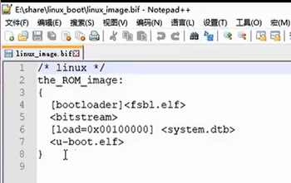

这个文件很短，内容也简单：它制定了一个image镜像。里面包含了fsbl.elf、bitstream、system.dtb、u-boot.elf。

所以这个文件就是指定一些组件来生成一个启动镜像。其实它指定的这些组件，和我们之前在petalinux里面进行设计，最后一步我们要使用petalinux打包生成BOOT.BIN文件类似，其中BOOT.BIN也包含这些组件。

它指定<fsbl.elf>作为bootloader

然后是比特流文件。

把<system.dtb>这个设备树的二进制文件加载到指定的地址。

最后是u-boot.elf。

所以Bif File这个文件就是vitis软件用来生成启动镜像的依赖文件。

我们再来看Boot Components Directory目录：

既然我们Bif File文件提到了这些组件，这些组件就需要放到指定的目录下面。也就是linux_boot目录。只有放到这个目录下面，他才能够找得到。

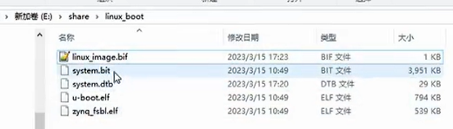

配置完成之后，我们就需要编译这个平台工程：

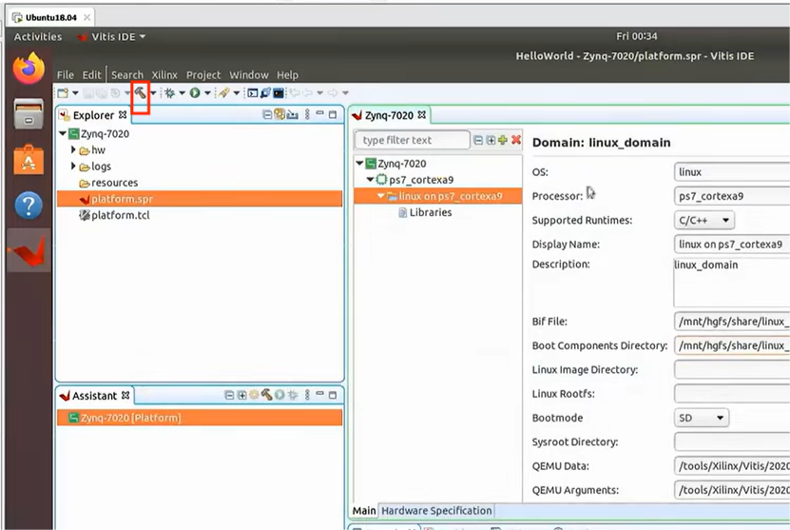

编译过程见下方打印信息：

这里显示编译已经完成了.

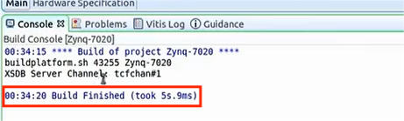

1. 创建Linux应用工程：

File -> New ->Application Project

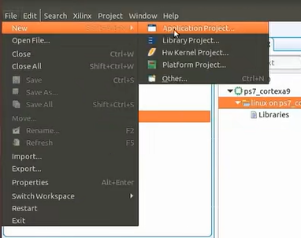

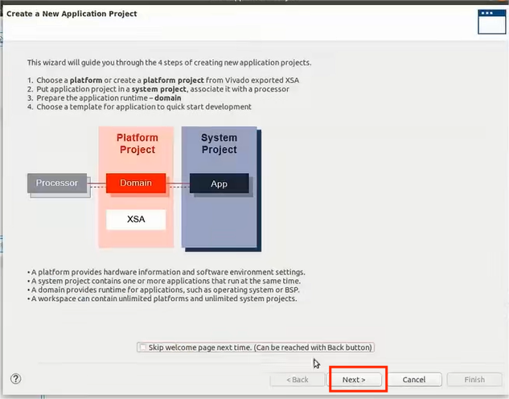

这里是我们刚刚创建好的linux平台工程：

选中后执行next:

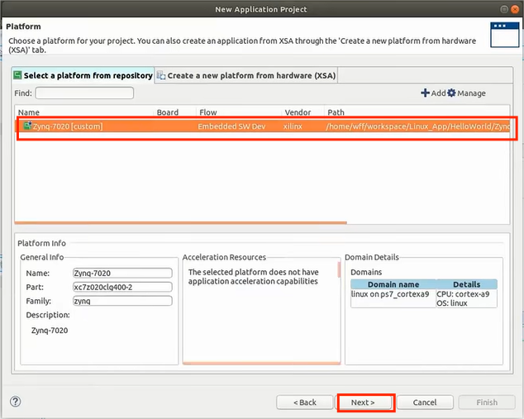

这里需要输入工程名字：

此处输入：HelloWorld

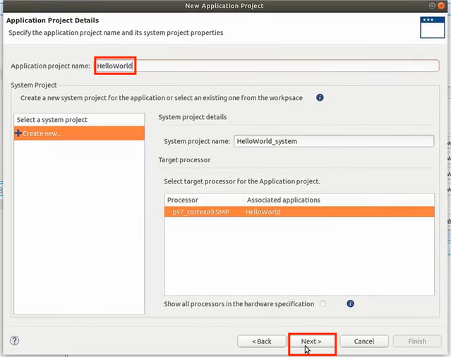

这里使用默认即可：

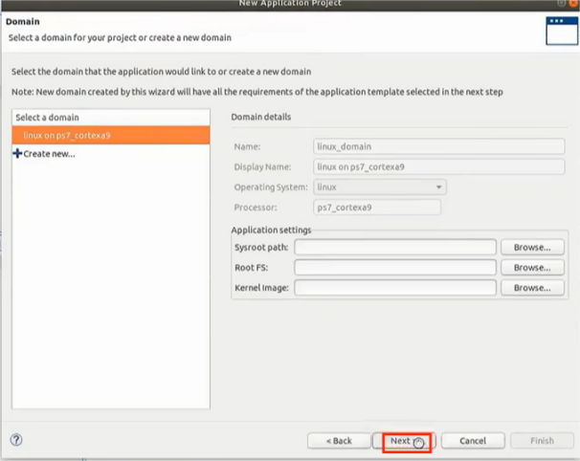

这里让选择一个模板：本讲使用HelloWorld模板。如果想自己写，就选择空模板（c/c++）：

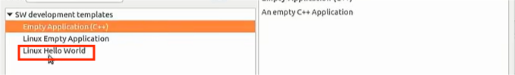

然后Finish。

这里工程就已经创建好了：

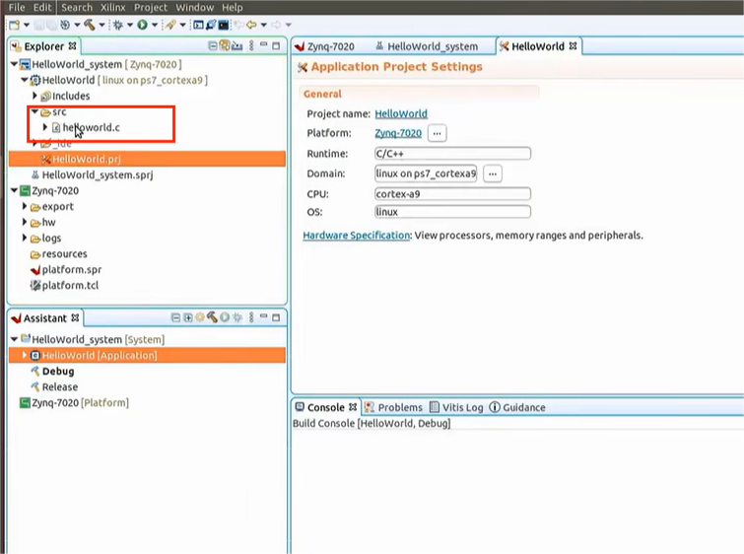

可以看到在src下面就有HelloWorld.c，点击进入：

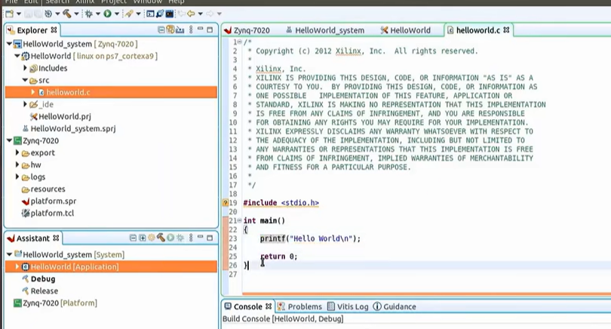

这里创建好后，就可以编译工程：

点击HelloWorls_system，右键后显示Build Project

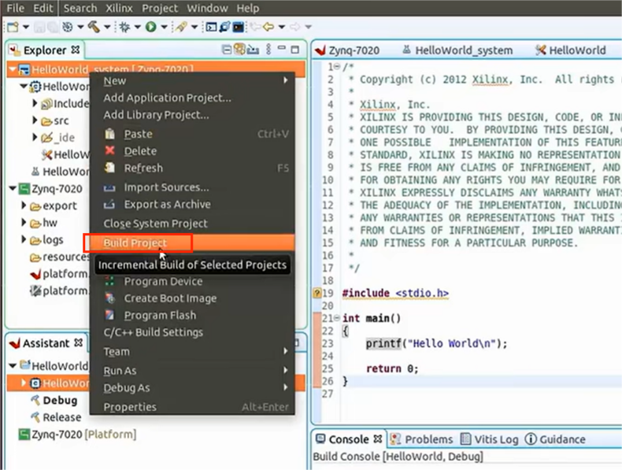

编译完成后，我们重点关注一下编译的详情：

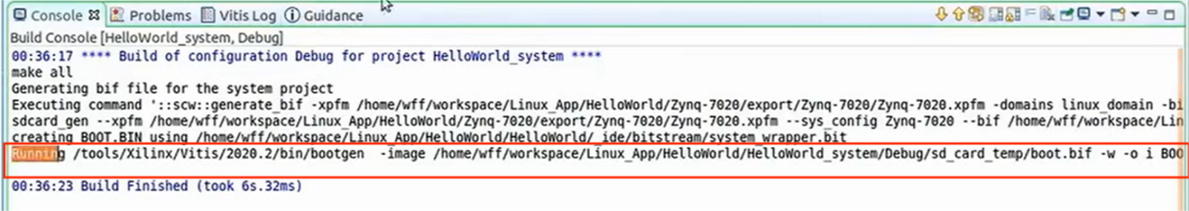

这一行表示正在运行一个工具：/tools/xilinx/vitis/2020.2/bin/bootgen

bootgen就是用来生成启动镜像的文件，启动镜像的工具。



他在这里调用了boot.bif，就是刚刚放进去的bif文件。最后生成了BOOT.BIN。

这与我们之前使用petalinux时，最后使用petalinux-package打包生成BOOT.BIN是很类似的操作。

编译完成之后，我们来看看编译后的产物：

打开终端，进入创建的工程目录：

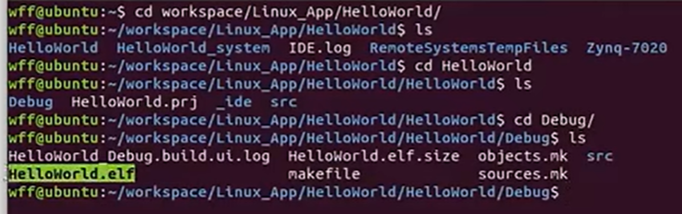

可以看到：在HelloWorld/Debug工程下的有一个HelloWorld.elf文件，这个文件就是我们编译生成的文件。

1. 在开发板调试应用：

在调试之前要进行前期准备工作：

让Ubuntu和开发板之间可以互相ping通:

在linux控制基础外设的网口部分，我们进行了实验，使用网线将开发板和Windows主机系统，配置了IP，让他们之间可以相互ping通。

那么我们如何让开发板与虚拟机相互ping通？

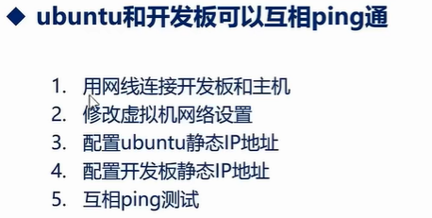

重点是第二步，需要修改虚拟机的网络设置，如果直接用默认的，可能会ping不通。

第三步和第四步：修改Ubuntu和开发板的IP地址。让这两个IP地址保证在同一个网段下。

最后互相ping

1. 首先用网线将开发板与电脑相连接
2. 在VMWare里点击：虚拟机 -> 设置 -> 网络适配器 -> 修改为桥接模式。（没选择复制物理网络连接状态）

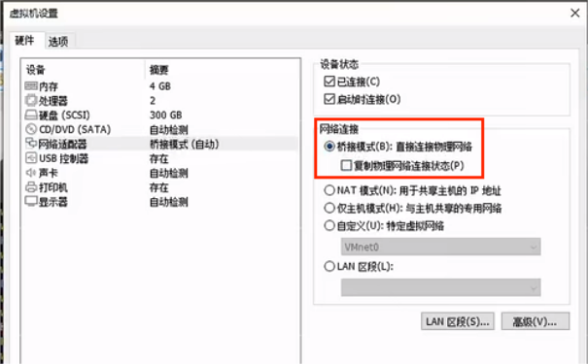

1. 配置网络IP地址

配置Ubuntu的静态网络IP地址：

之前是使用ifconfig命令来配置。

本讲将介绍如何使用图形化的界面来配置：

点击左下角 -> settings -> Network -> +号 -> ipv4 -> Manual

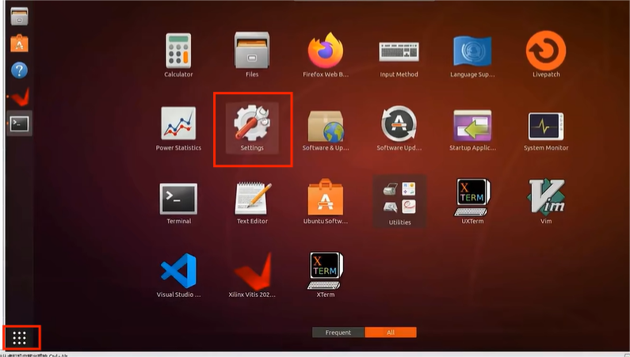

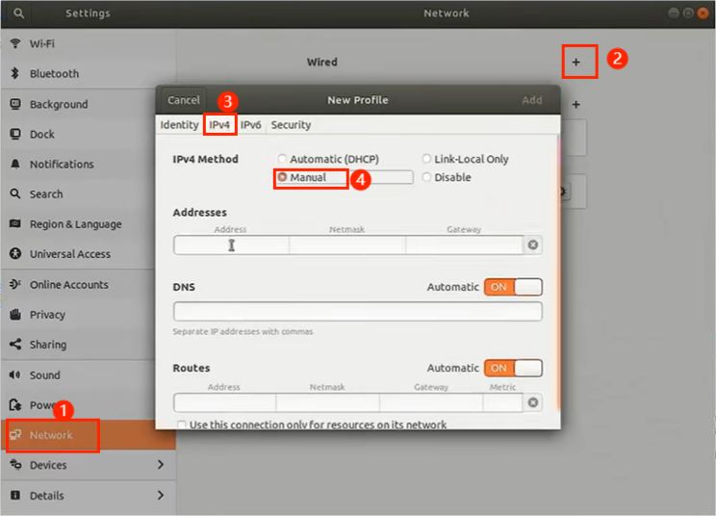

将手动IP地址改成 192.168.1.10

子网掩码改成255.255.255.0

然后Add添加：

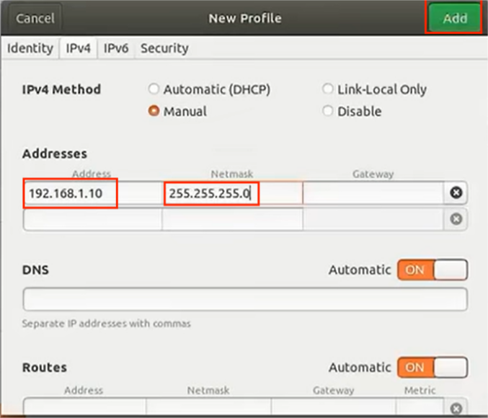

此时Network显示：

我们点击按钮查看后，点击Apply进行应用：

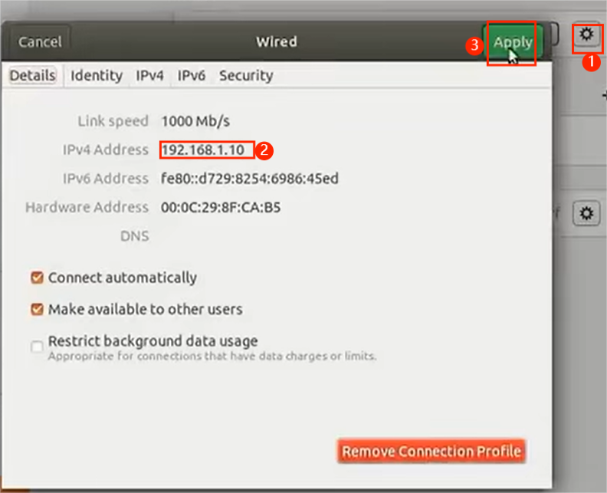

这里配置好了之后，打开终端进行查看配置：

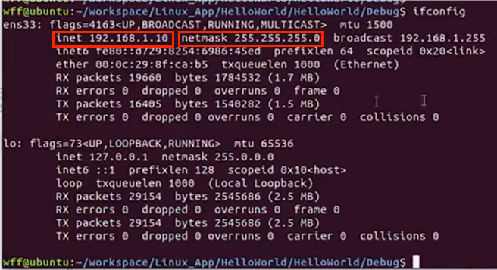

这里可以看到配置成功了。

1. 配置开发板静态IP地址。

首先打开串口终端软件MobaXterm，再对开发板进行上电。

使用ifconfig名称查看配置：

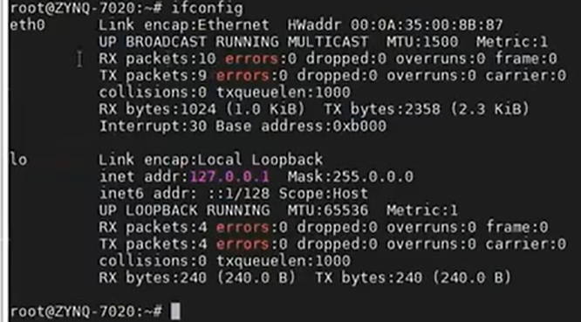

可见，这边是没有IP地址的，所以需要手动设置IP地址。

执行命令：ifconfig etho 192.168.1.20 netmask 255.255.255.0

此时再执行ifconfig来确认我们的配置：

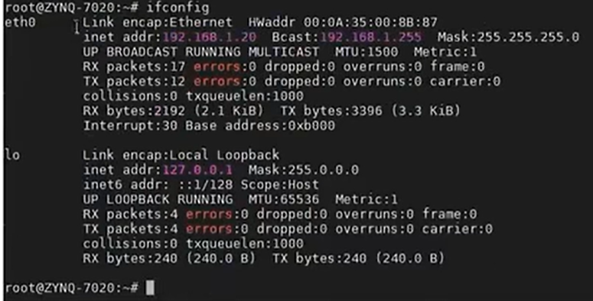

1. ping测试

首先从开发板ping虚拟机：

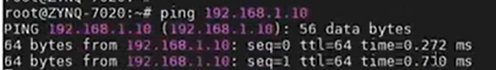

再从Ubuntu系统ping开发板：

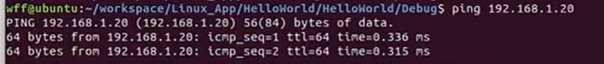

前期准备工作配置完成后，我们需要将编译生成的HelloWorld.elf文件拷贝到开发板进行调试。

这里上传有几种方式：

1. TCF Agent方式：

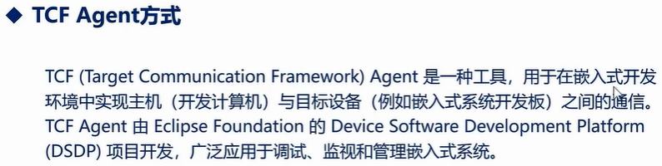

本讲中主机就是Ubuntu系统，目标设备就是开发板。用来实现他们之间的通信。

Vitis软件其实是自带TCF软件工具的。我们可以直接使用。

使用步骤：

点击HelloWorls_system，右键后显示Run As -> Run Configurations...

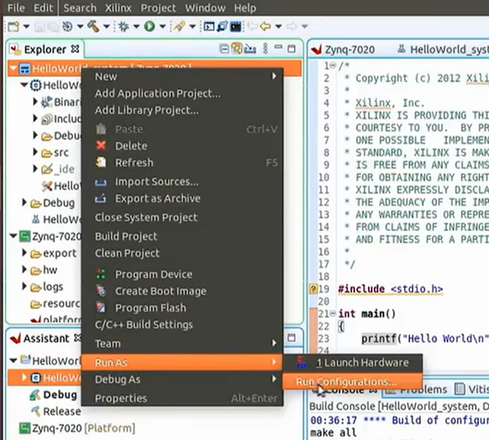

点击后会出现弹窗：双击如图内容：

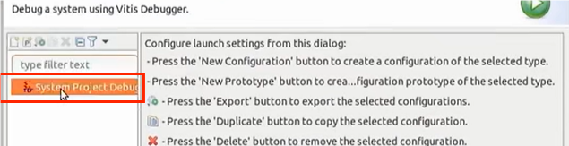

双击后可以看到：

我们点击new.

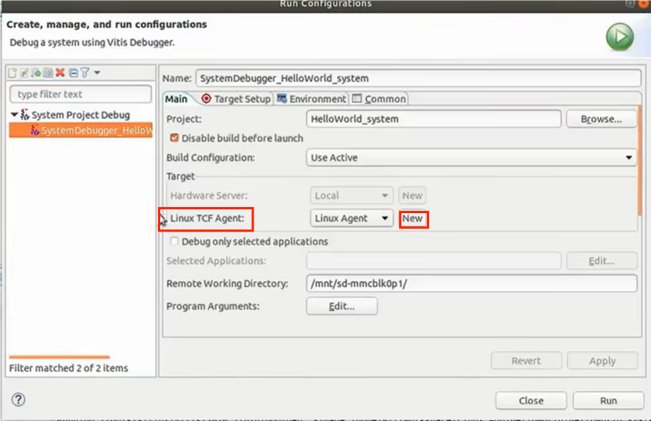

输入名称：zynq-7020.

Host:开发板的ip地址：192.168.1.20

Port端口号使用默认的即可。

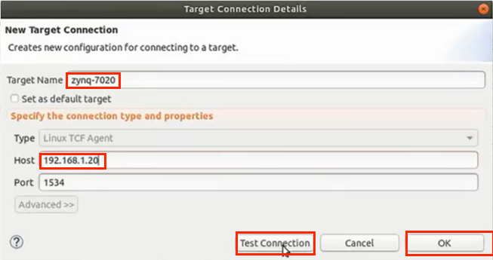

/*

可以选择测试连接:

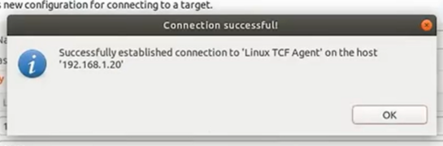

*/

然后点击ok

再点击Apply:

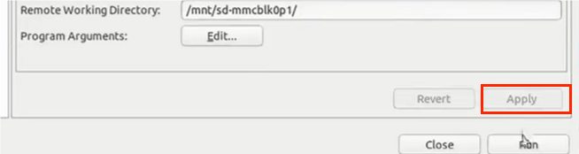

最后点击Run，就会出现一个终端：里面会有运行HelloWorld.elf的结果。

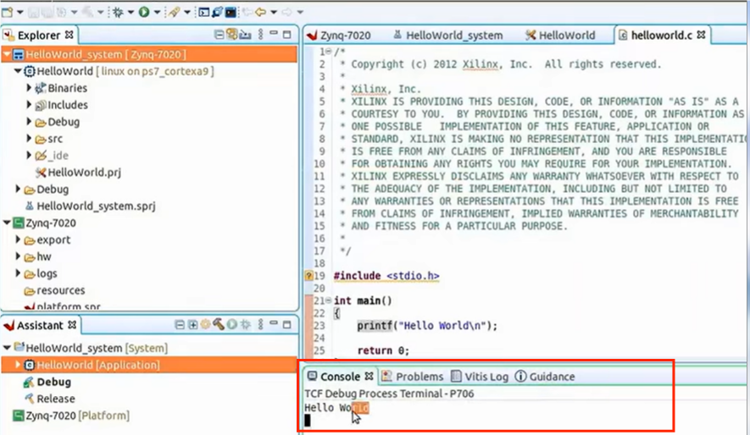

1. NFS方式：

在之前的开发环境搭建过程中，我们有安装过NFS，在此时就会用到：

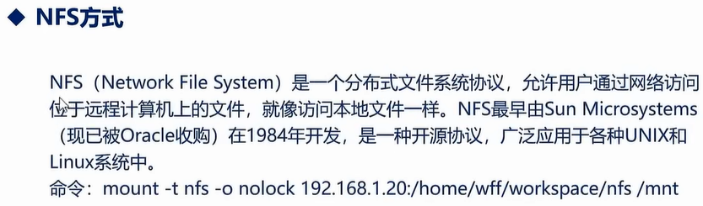

命令中： 使用mount去挂载，而-t就是指定类型，类型为nfs类型。

-o就是指定一些选项，nolock就是禁止文件锁定。文件锁定是NFS的一种机制。后面的ip地址就是Ubuntu的IP地址。

我们知道，在网络上可以通过IP地址定位一台主机。那么这里就是通过IP地址定位到Ubuntu中。并且是定位到/home/wff/workspace/nfs 目录下。也就是说将该文件挂载到开发板的 /mnt目录下。



（一定要注意（Ubuntu）IP地址 和 挂载的路径是否正确）

这样做可以实现在Ubuntu中操作nfs路径，实质上就是操作开发板的mnt目录。

由于我们是要是要NFS调试应用，所以就需要把HelloWorld.elf文件拷贝到nfs目录下面：  
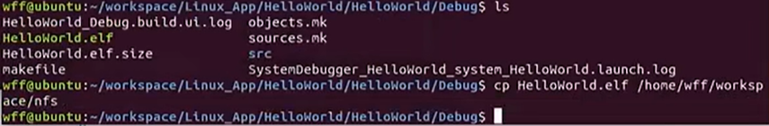

再到开发板的mnt目录下执行该文件:

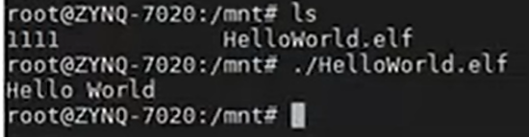

1. SSH方式：

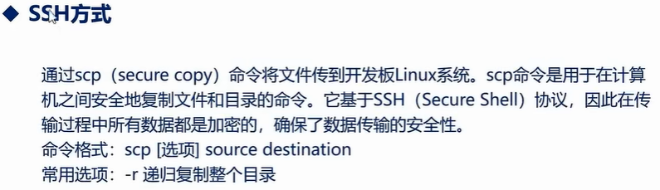

操作步骤：

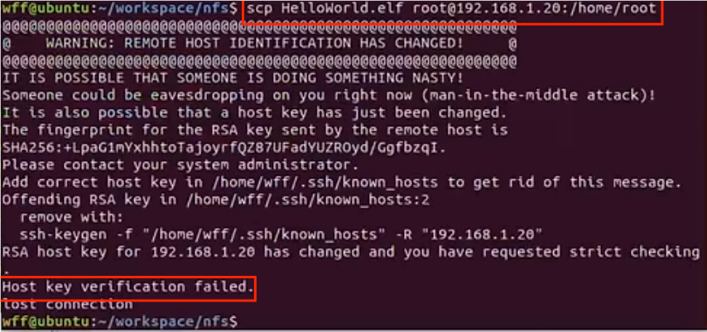

这里显示公钥错误。这个公钥实际上是保存在：~/.ssh/know_hosts下面的，这里直接将该目录删除

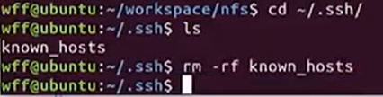

删除后再回到之前的路径，重新执行scp命令即可：

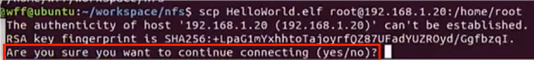

此时它问是否要执行连接：我们选择yes.



然后输入开发板的登录密码。

此时文件就传输过去了：

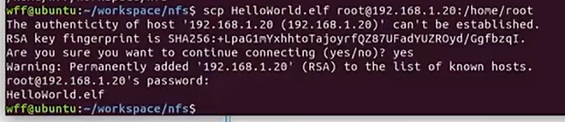

传输后再回到开发板的/home/root根目录下执行该elf文件即可：  
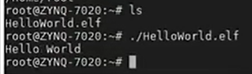

1. FTP方式文件传输

在FileZilla中创建开发板的站点，利用FTP协议进行文件传输。

我们思考一个问题：

应用为什么能够在开发板上运行？

我们知道Ubuntu系统的架构肯定和开发板的架构是不一样的。

Ubuntu架构：  
 执行uname -a:



Linux ubuntu 5.4.0就是Linux内核的版本号，我们使用的是5.4.0的内核版本。

后面的x86_64就是64位的架构。我们知道，我们的开发板：领航者7020使用的架构就是armv7的架构。如果使用的是MPSoC -p4/5，其开发板使用的是armv8的架构。很明显其与Ubuntu的架构是不一样的。不同架构编译出来的东西为什么可以运行呢？

这里就有一个重要的概念：交叉编译工具链。

实际上vitis软件自带了一个交叉编译工具链，所以即使该软件运行在ubuntu系统中，它通过交叉编译工具链编译出来的应用也是可以运行在arm架构的开发板上的。

下一讲，我们将介绍怎么在Ubuntu中使用petalinux构建出交叉编译工具链。